Memoria de Talleres y Actividades COMUNITARIAS DE la Iglesia Presbiteriana del Valle de Lonquén
Año 2024

Introducción
Como iglesia presbiteriana, entendemos que somos llamados no solo a predicar el evangelio, sino también a servir a nuestra comunidad en todas sus dimensiones. Durante el año 2024, el Señor nos permitió abrir nuestras puertas y colaborar con distintas instituciones y ministerios, facilitando un espacio donde el aprendizaje, el cuidado mutuo y la búsqueda del bienestar común fueron el centro de cada actividad. Como el Señor lo dice: “Y no nos cansemos de hacer el bien; pues a su tiempo, si no nos cansamos, segaremos.” (Gálatas 6:9)

Desarrollo de las Actividades

Taller de cuidadores – 25 de septiembre 2024
La Municipalidad de Calera de Tango organizó un encuentro con cuidadores, enfocado en buenas prácticas de autocuidado para quienes dedican sus vidas al servicio de otros, reuniendo a 40 personas que realizan esta labor.
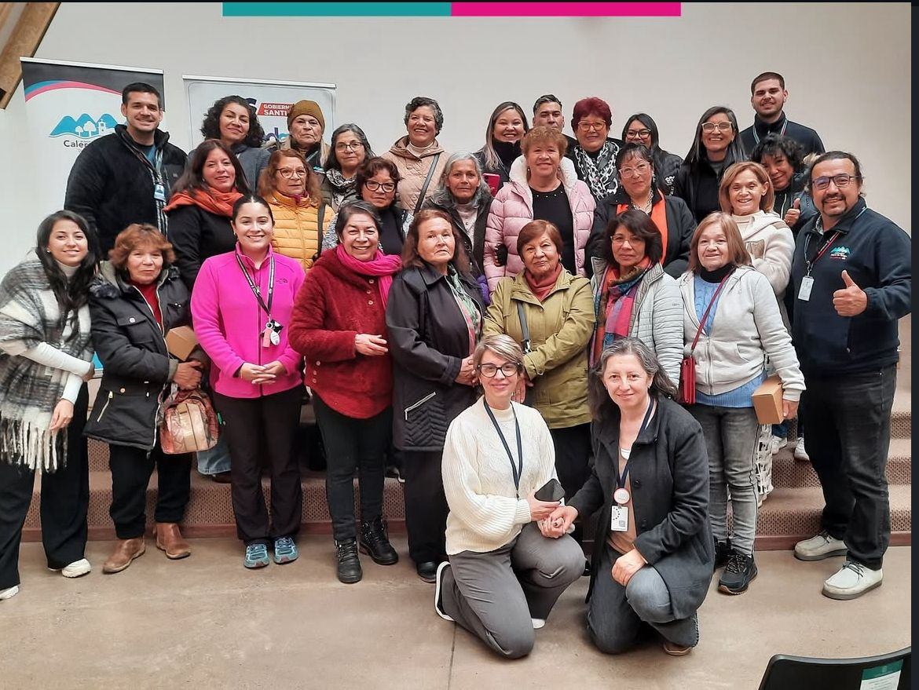

Mesa de trabajo en salud y pueblos indígenas – 24 de octubre 2024
En colaboración con la Municipalidad de Calera de Tango, se realizó la primera mesa de trabajo para la articulación de estrategias en beneficio de los pueblos originarios.
Esta instancia reunió a 80 personas.
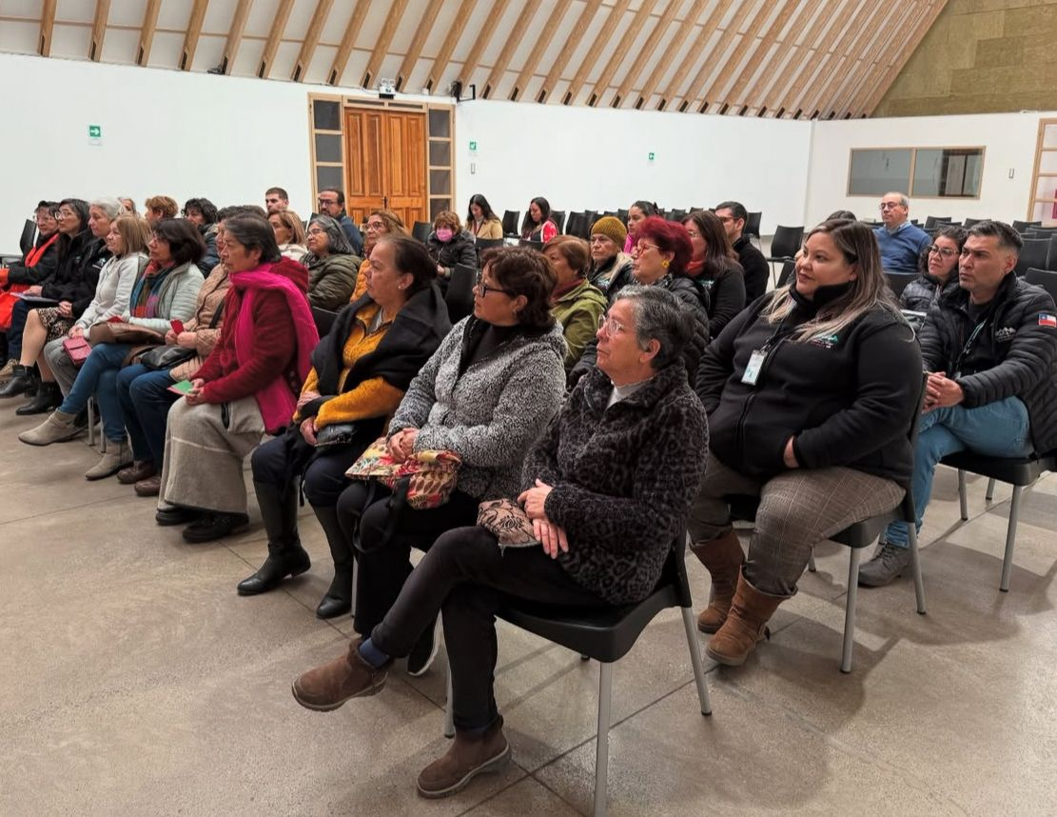

Trabajo territorial en salud – 29 de octubre 2024
También junto a la Municipalidad de Calera de Tango, se dio continuidad al trabajo colaborativo en el área de salud para la comuna. La jornada contó con 30 asistentes. Esto fue por una preocupación sobre la salud mental y depresiones de las personas de la tercera edad.
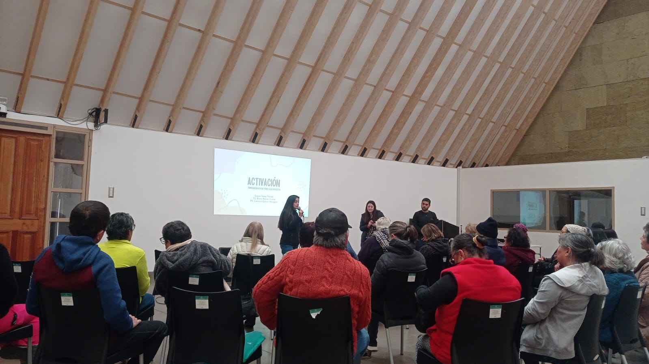

Seminario de Seguridad comunal -Junio 2024
El área de seguridad de la municipalidad, junto con carabineros realizaron un seminario de seguridad para presidentes de las juntas vecinales de la comuna, reuniendo mas de 150 personas. Esto es para mantener la seguridad en la comunidad.

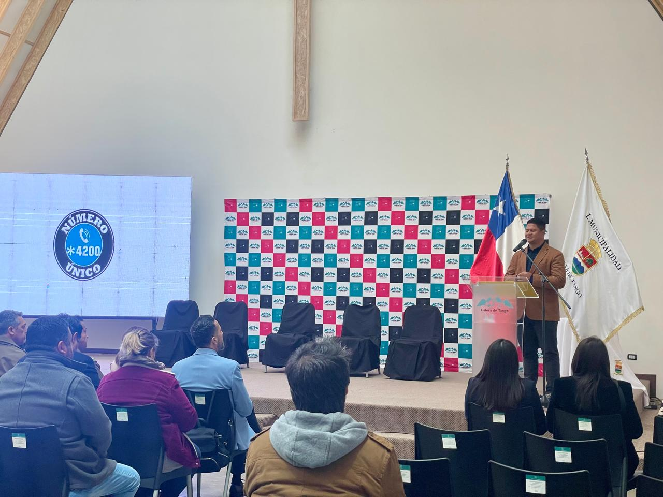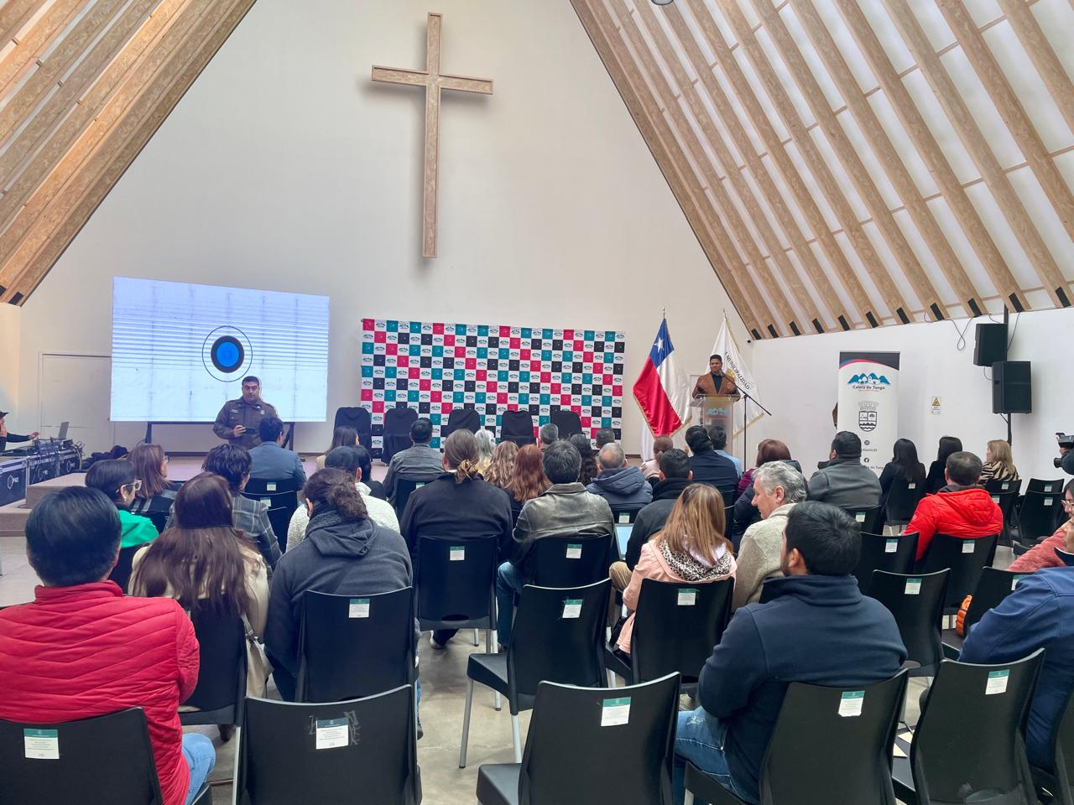

Charla de cuidado de la salud mental y la depresión 21 de noviembre 2024

Esta actividad fue dada para los adultos mayores autovalentes, trabajando en la salud mental para evitar o disminuir la posibilidad de depresiones

Conferencia pastoral “Cambios profundos” – 6 y 7 de diciembre 2024
La Iglesia Bautista solicitó el espacio para una conferencia pastoral que buscaba reflexionar sobre la necesidad de transformaciones profundas en la vida cristiana. Se reunieron 350 personas en dos días.
“No os conforméis a este siglo, sino transformaos por medio de la renovación de vuestro entendimiento, para que comprobéis cuál sea la buena voluntad de Dios, agradable y perfecta.” (Romanos 12:2)
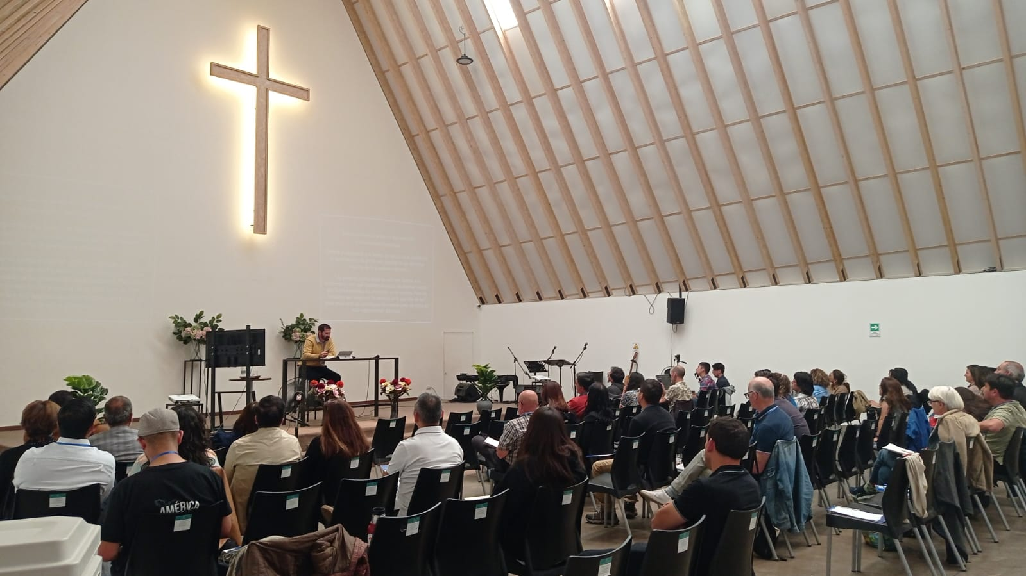

Talleres semanales– año 2024

Semanalmente se reúnen un grupo de adultos mayores con un quinesiologo para realizar un taller que posibilite mantener en buen estado a las personas que asisten. Estos se reúnen los lunes y jueves de cada semana
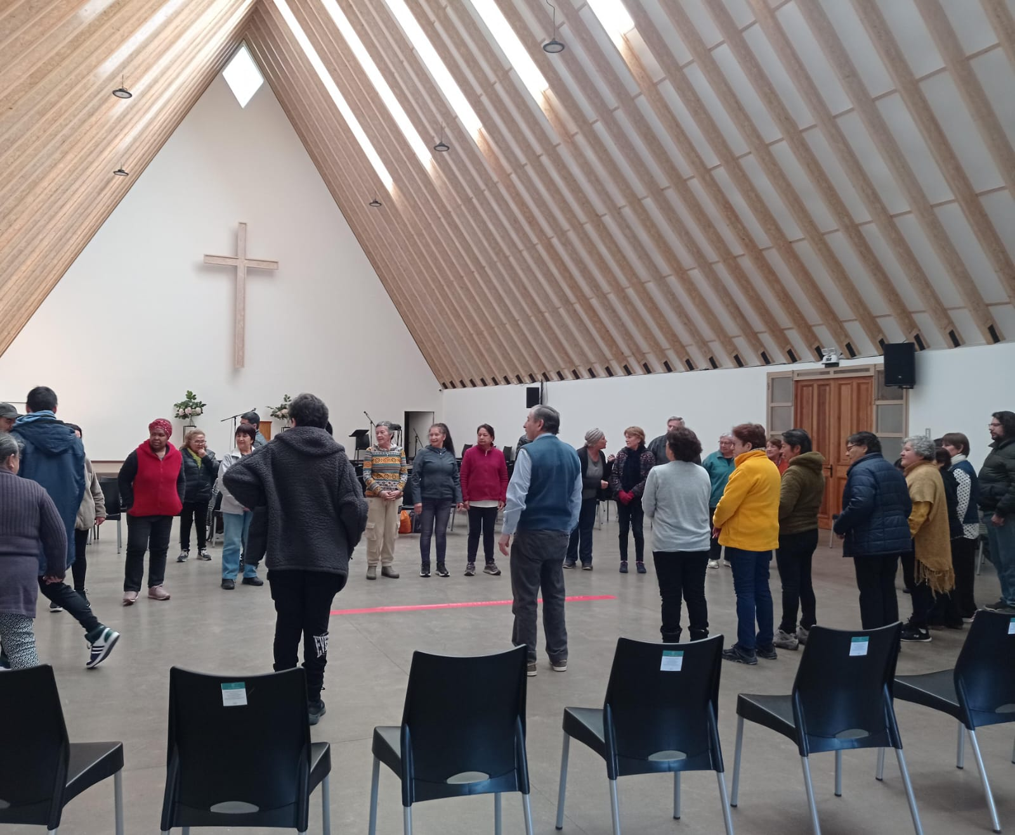
El grupo de mujeres de AMA se reúnen a tejer, esto fue solicitado por una persona en particular, no la municipalidad. Nosotros abiertos a nuestra comunidad permitimos
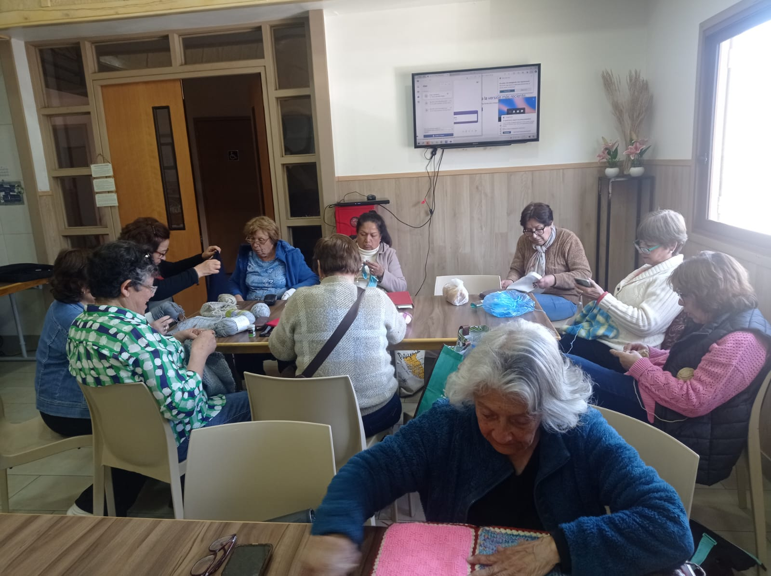

Conclusiones
Durante el año 2024, la Iglesia Presbiteriana del Valle de Lonquén tuvo el privilegio de recibir y acompañar a distintas instituciones y hermanos en la fe, vecinos de la comuna, ofreciendo un espacio para talleres educativos, de cuidado, de salud y de formación espiritual recibiendo también en nosotros cultos los días domingo a las 11:00 hrs.
A través de estas actividades, más de 500 personas fueron bendecidas con instancias de aprendizaje, cuidado y comunión. Reconocemos en todo ello la mano del Señor que guía nuestros pasos y nos impulsa a continuar siendo luz y sal en medio de nuestra comunidad.

Otras actividades relacionadas con nuestra actividad son las siguientes,
- Culto dominical
- Escuela dominical de niños
- Bautismos
- Reunión de oraciones
- Encuentro de mujeres, hombres, jóvenes
Adjunto fotos de algunas actividades
Culto dominical (Servicio de adoración)
El culto es el momento central en la vida de la iglesia.
Nos reunimos para:
- Adorar a Dios con reverencia.
- Escuchar la predicación fiel de la Palabra.
- Orar juntos.
- Cantar himnos y alabanzas.
- Participar de los sacramentos.
El enfoque presbiteriano es que Dios es el centro, no nuestras emociones. Todo se hace en orden, conforme a la Biblia.
Es el nombre general para la reunión que celebra la iglesia cada domingo.
Incluye el culto, pero también puede abarcar otras actividades del día como estudios, reuniones breves o comunión entre hermanos.
El domingo es el “Día del Señor”, por eso lo dedicamos a descansar en Dios y congregarnos.

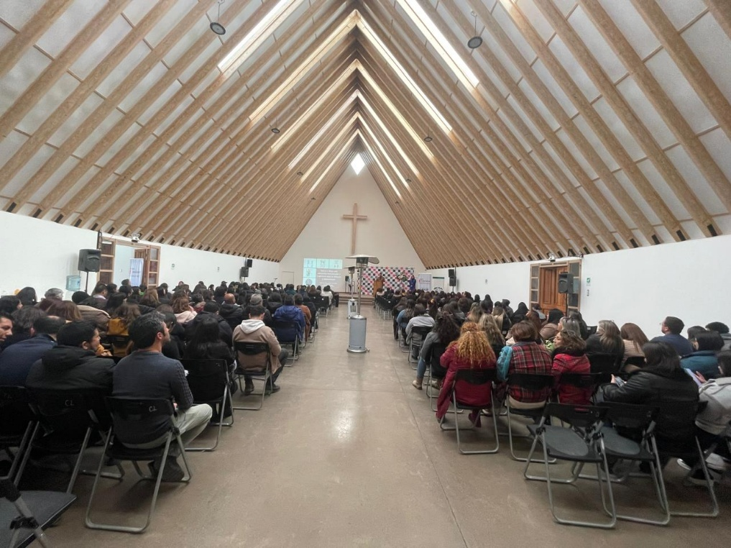
Reunión de Oración
Es un encuentro dedicado exclusivamente a la intercesión, el agradecimiento y la adoración a Dios en oración.
Se ora por:
- La iglesia
- Las familias
- Los enfermos
- Misiones
- La sociedad
- Las necesidades personales
Es un tiempo para buscar la guía del Espíritu Santo y depender de Dios como comunidad.
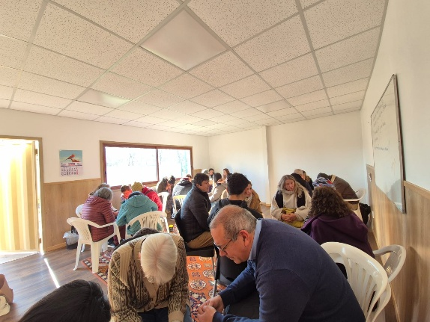
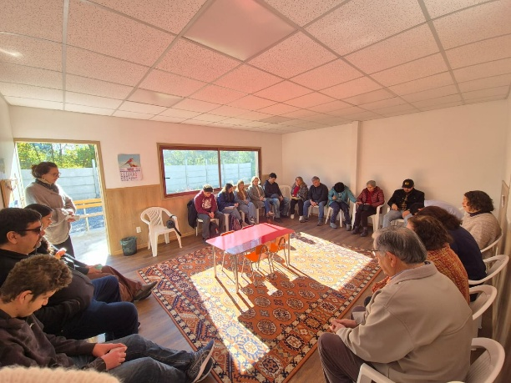
Escuela Dominical
Es un espacio de enseñanza bíblica para todas las edades.
Su propósito es formar a la iglesia en la doctrina, el carácter cristiano y el conocimiento de la Escritura.
Hay clases para niños, adolescentes, adultos y nuevos creyentes.
La idea es que cada miembro pueda crecer en la fe de manera sólida y ordenada.
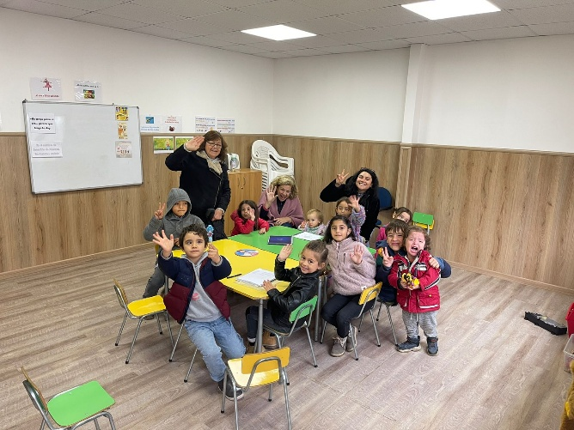
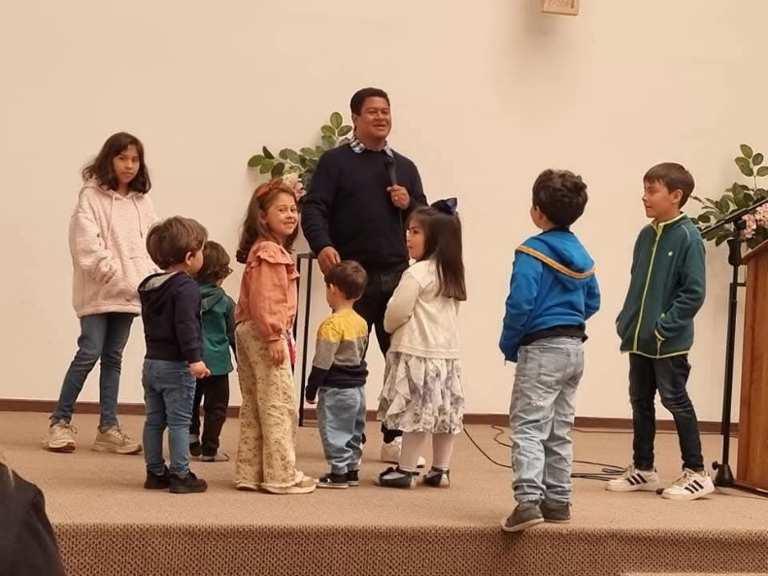

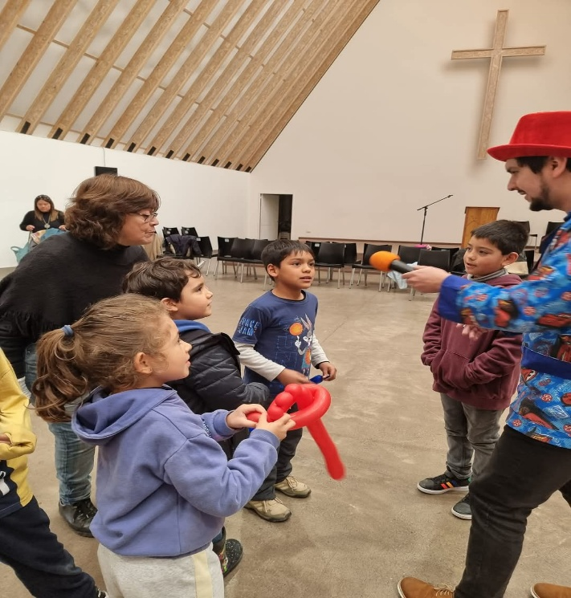
Encuentro de Mujeres
Reunión dirigida a hermanas de la iglesia para:
- Estudiar la Biblia desde su realidad y desafíos.
- Orar juntas.
- Compartir experiencias de vida y fe.
- Servir a la iglesia y a la comunidad.
Refuerza el rol de la mujer como discípula, sierva y apoyo espiritual en la iglesia.

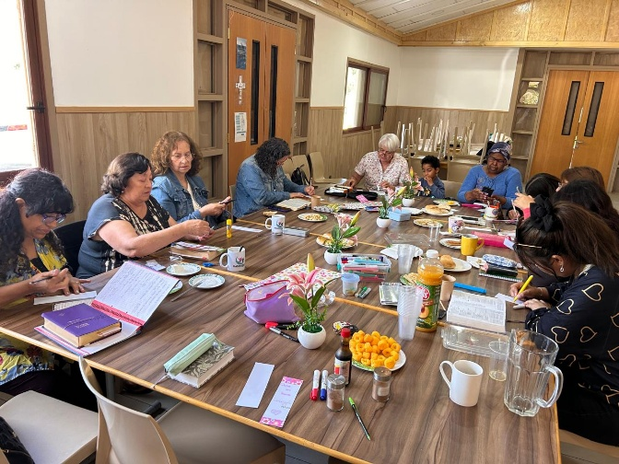

Encuentro de Hombres
Espacio donde los varones pueden:
- Crecer en la Palabra.
- Ser desafiados a liderar sus hogares con sabiduría.
- Fortalecer su carácter cristiano.
- Apoyarse unos a otros en oración.
Busca formar hombres maduros, responsables y fieles al Señor.

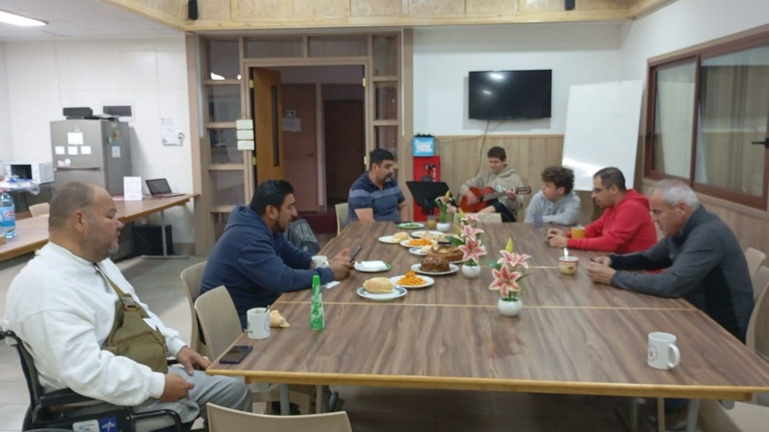
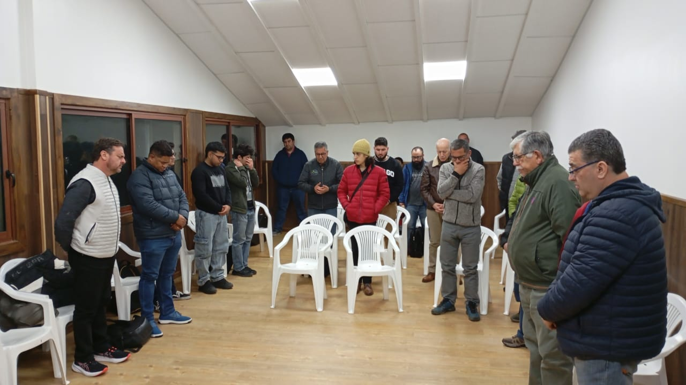
Encuentro de Jóvenes
Reunión para adolescentes y jóvenes adultos, con un tono más dinámico y contextual.
Incluye:
- Estudio bíblico adaptado.
- Actividades recreativas.
- Oración.
- Acompañamiento en temas de vida y fe.
Su objetivo es ayudar a los jóvenes a caminar con Cristo en medio de su etapa de crecimiento, decisiones y desafíos.
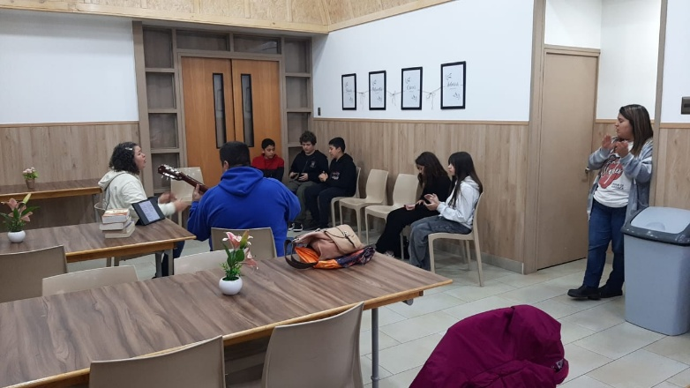
Bautismo
En la iglesia presbiteriana, el bautismo es un sacramento instituido por Jesucristo.
Simboliza la gracia de Dios, la limpieza del pecado y la entrada al pacto.
Se administra tanto a adultos creyentes como a hijos de creyentes, entendiendo que Dios obra en su pueblo y en sus generaciones.
No salva por sí mismo, pero marca y sella las promesas del Evangelio en la vida del creyente.

“Así alumbre vuestra luz delante de los hombres, para que vean vuestras buenas obras, y glorifiquen a vuestro Padre que está en los cielos.” (Mateo 5:16)

